Пространство Монсальват и Галактический Ковчег
представляют серию книг проекта «Мнемосина»

Книга первая, кол-во страниц 96, 2018 г.
Серия «Истории великой любви»

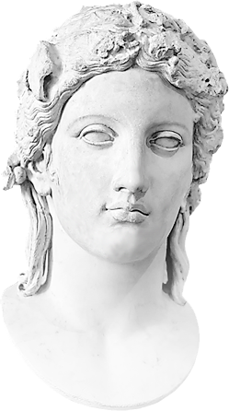

Проект МНЕМОСИНА
2018 г.

Оглавление

ОРФЕЙ И ЭВРИДИКА 3
МИФ ОБ ОРФЕЕ И ЭВРИДИКЕ 34
Царь Соломон и царица Савская 40
Пифагор и Феано 67
ПИФАГОР И ФЕОКЛЕЯ 69
СЕМЬЯ ПИФАГОРА 75

Авторы

Галина Росси – Архитектесса Пространств Монсальвата
Феана – Душа Семи Галактический Морей
Izolda - Вестница Страны Единства
Godefroi - Паладин Королевства Труверов
Художница Ruth Sanderson – обложка книги
Картины художников: Николя Пуссен, Эжен Делакруа, Марцелло Провенцале, Жан-Батист-Камиль Коро, Фредерик Лейтон, Edward Slocombe, Sir Frank Dicksee, Рафаэль Санти и др.

Составитель – Феано

Пифагор и Феано
Ромео и Джульетта
Джауфре Рюдель и Дальняя Дама
Одиссей у Калипсо
Орфей и Эвридика
Данте и Беатриче
Тристан и Изольда
Петрарка и Лаура
Бертран дю Геклен и Типен Равенель
Аспазия и Перикл
Фридрих Гёльдерлин и Сюзетта Гонтар
Окассен и Николетта
Рене Анжуйский и Жанна де Лаваль
Кришна и Радха
Аль-Мутамид и Итимад
Гамлет и Офелия
Гвиневера и Ланселот
Дон Хуан и Донна Анна
Паоло Малатеста и Франческа да Римини
Сандро Боттичелли и Симонетта Веспуччи
Зеленые рукава * Greensleeves
Вальтер и Гризельда ("Гризельда" Джеффри Чосера)
Лоренцо и Изабелла. (Изабелла или горшок с базиликом)

Вход в Пространства Монсальват (Галина Росси)
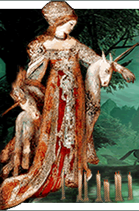

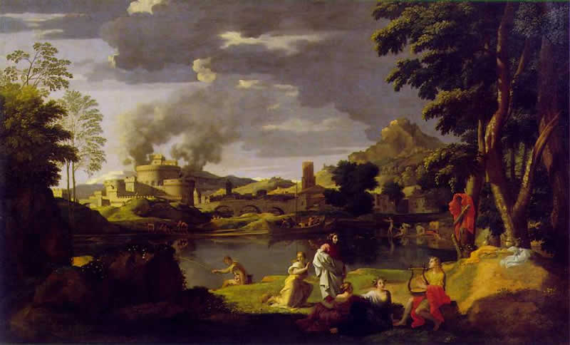

Николя Пуссен. Пейзаж с Орфеем и Эвридикой (1650 - 1653)

ОРФЕЙ И ЭВРИДИКА
Сотворчество

Феано
Храм ОРФЕЯ на Волшебном острове Эхо

ПОСВЯЩЕНИЕ ОРФЕЮ

Творец! ...Несешь Ты знание мирам!

Галактикам, рожденным из Единства.
В Тебе - идеи, схемы монограмм
И первые частицы, и таинства!
Ты дланью Материнской семена
Рассыпал по Земле, а Отчей Силой
Сбираешь опыт жизни – времена
Для нового творенья легкокрылой
Души, что дивной Музыкой жива.

Твори, Орфей!
Звучание времен
Созвездий дальних, чудо-кружева,
В них первый звук Тобою был рожден!
Любовь не только ласка - мощь светил!
Что временные формы прожигает,
Храня лишь суть, не прах земных могил.
Огонь Любви грехи испепеляет...

Твори, Орфей!
Во веки всех времен!
Неси Огонь негаснущего Знанья
В хоромы душ, чей дух всегда влюблен.
Пробудится все сонное сознанье!

Музыкальная композиция

